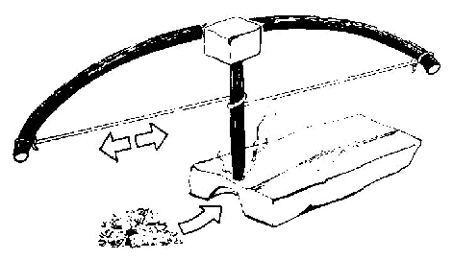
Vuurboog
Je hebt vast wel eens van een vuurboog gehoord. Dit instrument om vuur te maken is ontwikkeld in de tijd dat vuur maken nog een kunst was. Niet de de eerste de beste kon toen zo maar een vuurtje bouwen. Het maken en gebruiken van een vuurboog is een echt geduldwerkje. Het is een uitdaging voor iedereen, die niet bang is voor een paar zweetdruppels te verspillen.
Voor een vuurboog heb je een aantal onderdelen nodig. Eerst is daar natuurlijk de boog zelf. Deze bestaat uit een stevig maar buigzaam stuk hout, bijvoorbeeld essehout. Het hout mag niet te slap zijn, omdat je boog dan gaat zwabberen wanneer je hem gebruikt. De pees die je gebruikt moet ook sterk zijn. Het beste is een stuk touw of leren veter. Je maakt het aan de stok vast volgens de tekening.
Vervolgens heb je een spil nodig. Harshoudend hout is hiervoor niet geschikt, dus géén den of spar gebruiken. Elk ander soort hout kan wel, maar het beste zijn kastanje, wilg of iep. Het hout moet beslist kurkdroog zijn. De spil houd je vast met een plat stuk hout, een schelp of een steen met holling erin. Dit is de palm. Wanneer je hout gebruikt, wrijf je de palm met wat vet in. Hierdoor draait de spil iets makkelijker rond in de palm.
De punt van de spil zet je op een grondplank of bok. De bok moet ook gemaakt zijn van niet-harshoudend hout. Te hard hout is niet goed. Het beste zijn populier, wilg of linde. Het hout moet goed droog zijn. In de bok maak je een ondiep putje aan de rand, en daarna een inkeping naar dit putje toe.
Je draait nu de boogpees eenmaal om de spil. De bovenkant van de spil houd je vast met de palm, de punt zet je in het putje. Houd de bok tegen door er je linkervoet – als je rechts bent – op te zetten. Wanneer je nu met de boog langs de spil heen en weer gaat, zal de spil gaan draaien. Die draaibeweging zal in het putje warmte veroorzaken. Hiervoor moet je echter rustige en regelmatige halen maken. Druk vooral niet te hard met de palm op de spil. Na verloop van tijd zal er een beetje rook uit het putje opstijgen.
Wacht tot de rook wit wordt, er heeft zich dan een gloeiend kooltje gevormd. Haal dan rustig de spil weg en tik het kooltje op de tondel. Er zal waarschijnlijk enig blazen voor nodig zijn om de tondel vlam te doen vatten. Doe echter alles zonder haast. En gaat het een keer mis, dan probeer je het gewoon opnieuw.

